GUEGAN Marielle

Pour l'actualisation de ma page, 5 new photographies sinon le reste à l'identique (coordonnées, texte et portrait).

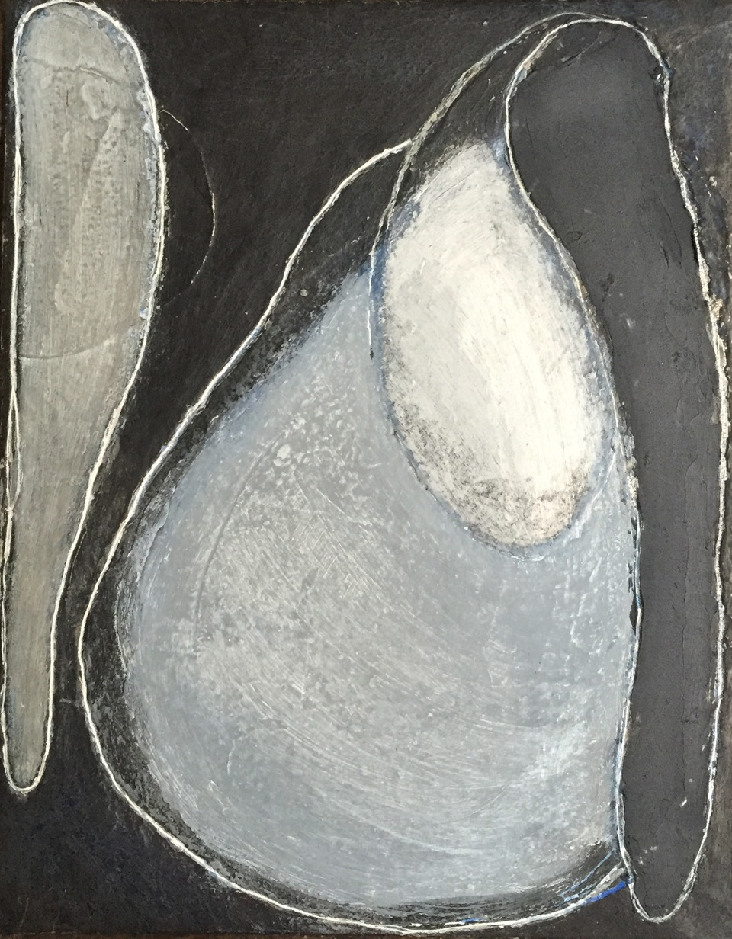 | 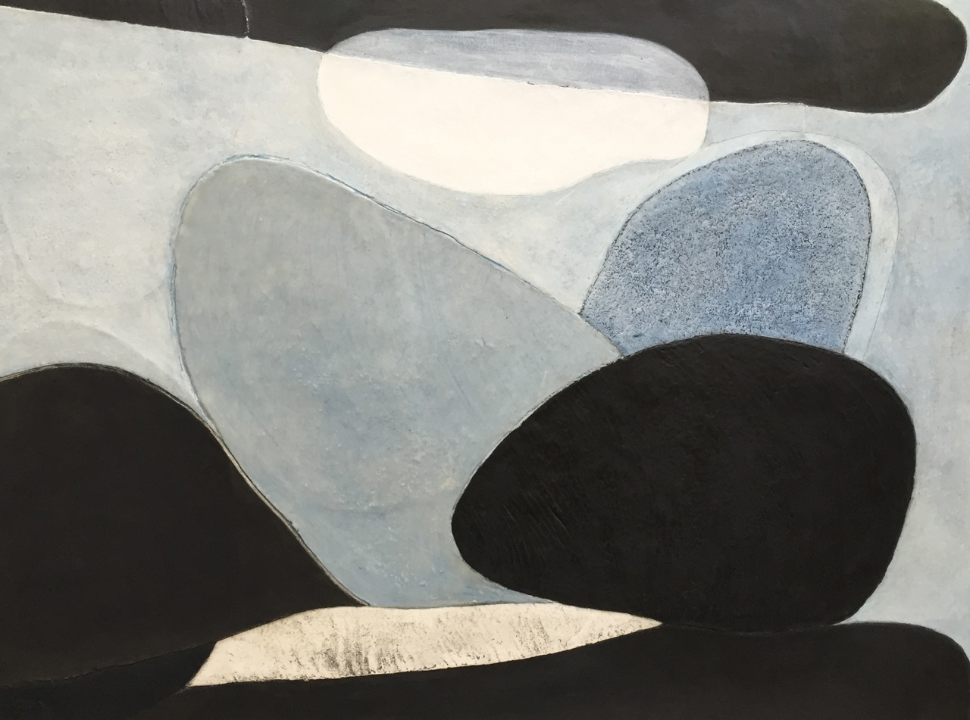
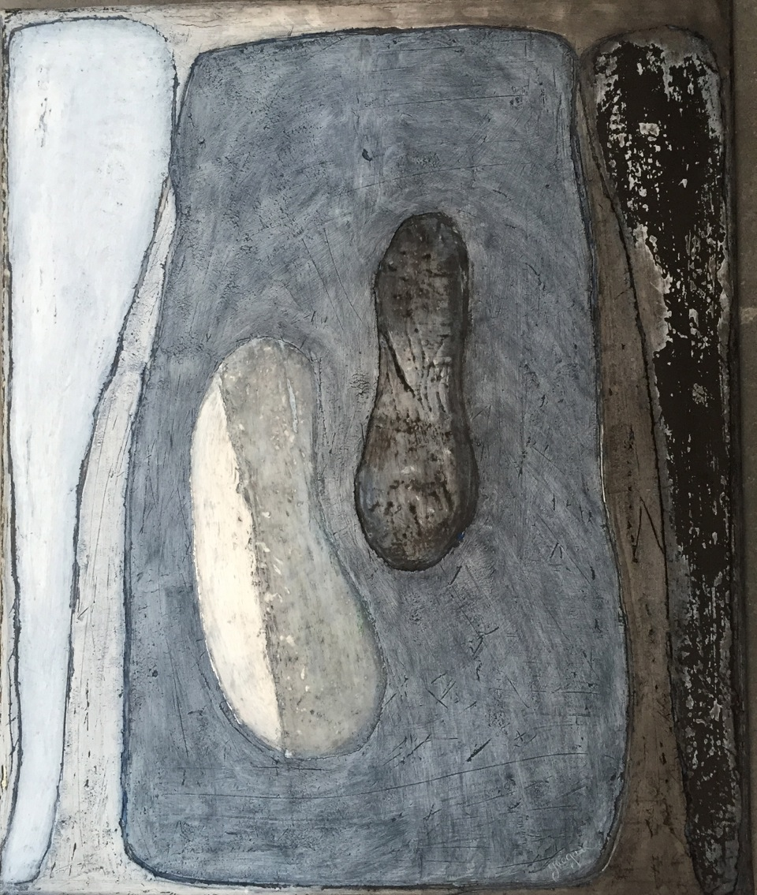 | 